Hoe kom ik bij **‘Slim Stampen’?**

Volg de volgende stappen:

1. Log in op **Magister**
2. Ga naar leermiddelen en klik op **Grandes Lignes**
3. Als het goed is kom je op de startpagina van **Grandes Lignes** terecht (zie figuur 1)

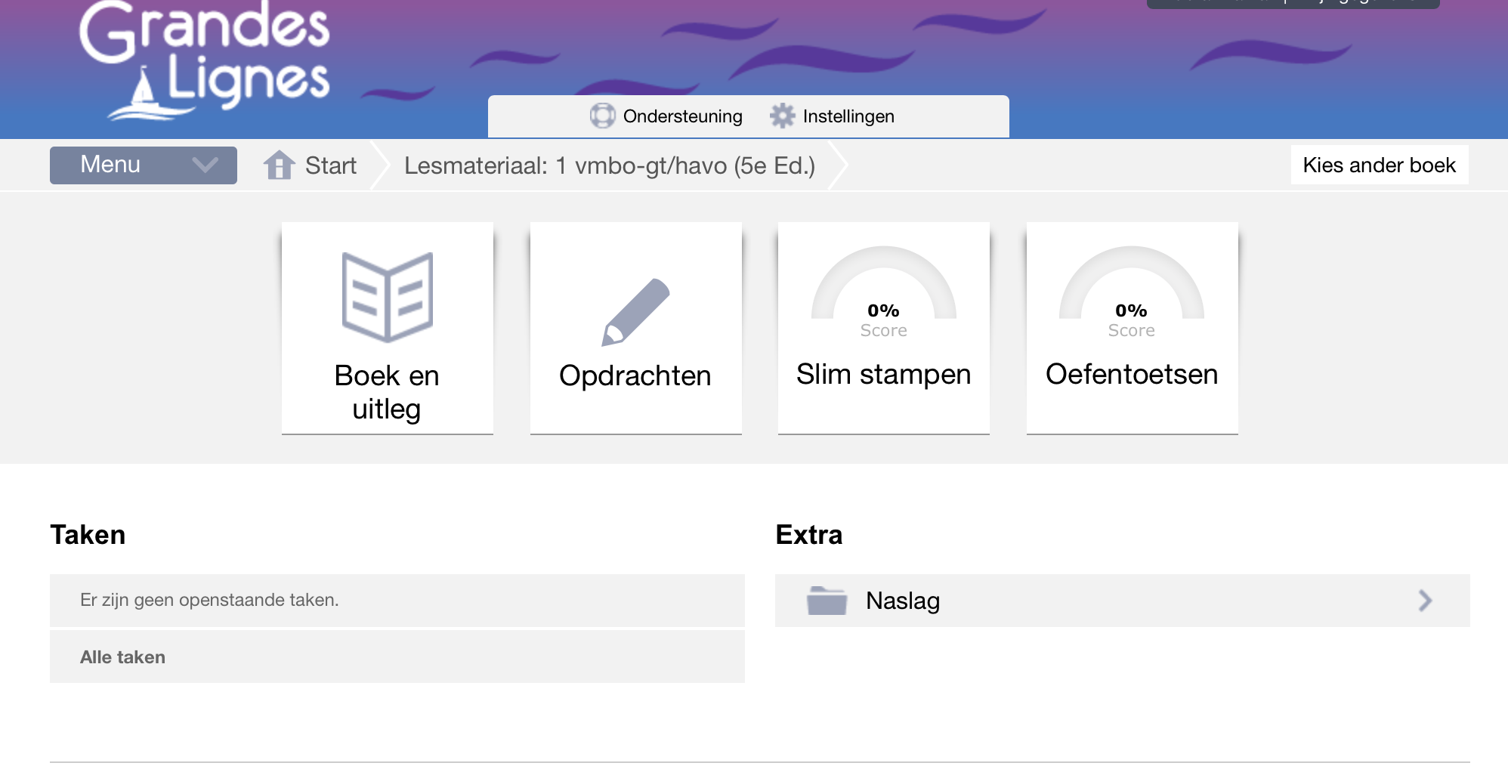

Figuur 1

1. Klik nu op **Slim Stampen**
2. Nu kan je oefenen met grammatica, zinnen en de woordjes.

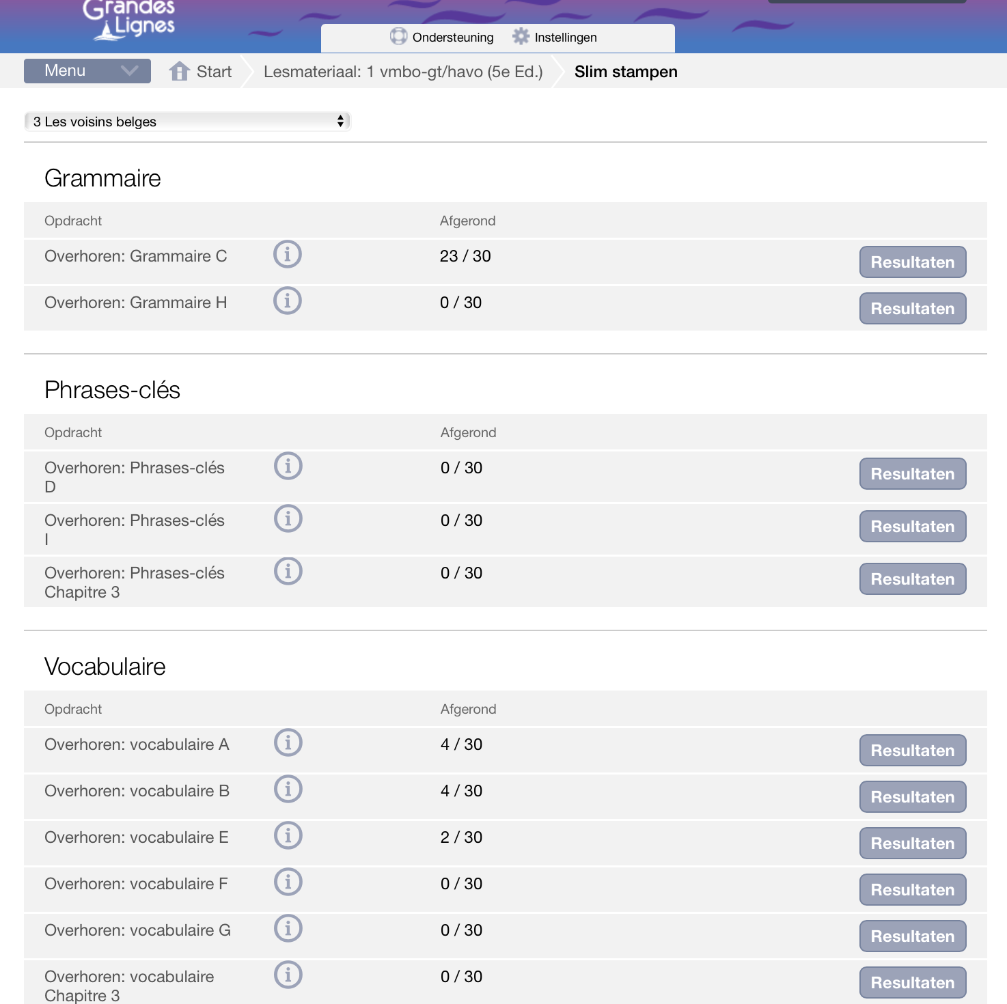

Kies **eerst** hier het hoofdstuk